화일처리 Report

Report #1 :

학 번 : | 20093267
이 름 : | 김성근
제출 기한 : | 14.03.18
제출 일자 : | 14.03.18

기한 내  제출 여부 | 기한 내 제출 | ∨
기한 내  제출 여부 | 1주 이내 delay
기한 내  제출 여부 | 2주 이상 delay
완성도 | 과제 완성 | ∨
완성도 | 부분 구현(부분 출력 포함)
완성도 | 부분 구현(부분 출력 포함, 에러 미해결)
완성도 | 구현 실패(출력 없음)
미구현 부분
서술
참고 자료
(책, web site)

- 실행화면.
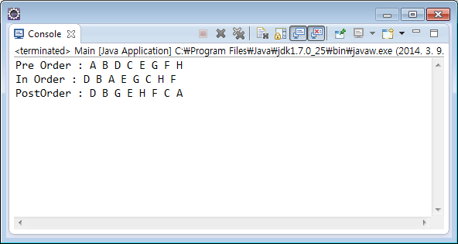
- Main.java
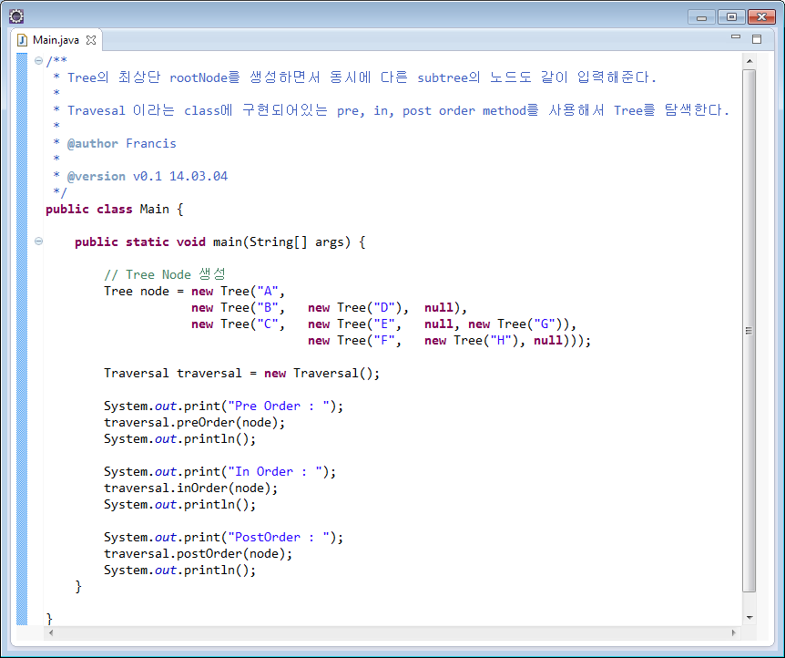

- Traversal.java
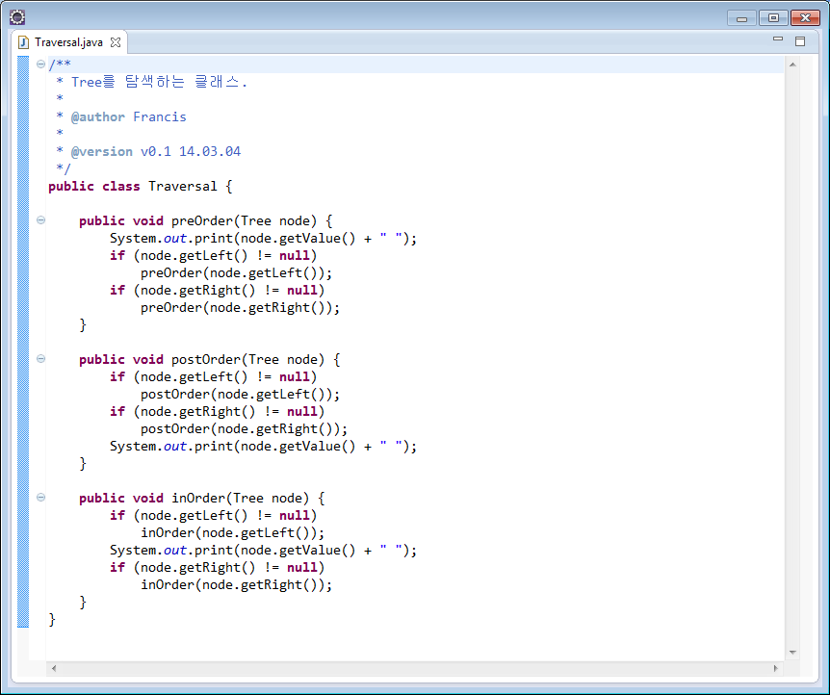

- Tree.java
